[문병로 교수의 메트릭 스튜디오 02] 2장 시장관찰 ② 거래회전율은 관심이 아니었다
1편에서 유동성 조건을 움직여 보며, 숫자 하나에 너무 많은 의미를 넣고 있었다는 문제를 만났다. 유동성이 높다는 말에는 거래 가능성, 주문 충격, 운용 규모가 함께 들어 있다. 2장에 나온 인기주 이야기를 읽자 같은 문제가 다시 보였다. 이번에는 거래회전율이라는 숫자였다.
저자는 대중의 관심을 많이 받는 인기주의 예후가 상대적으로 나쁠 수 있다고 설명한다. 한 종목에 기대가 과도하게 모이면 좋은 뉴스가 이미 가격에 반영돼 있고, 뒤늦게 들어온 투자자는 낮은 기대수익률을 떠안을 수 있다는 논리다. 이 설명은 직관적이다. 그래서 데이터를 돌리기 전에 먼저 멈춰야 했다. 여기서 말하는 ‘관심’은 무엇으로 관측할 수 있는가.
“다른 특별한 이유 없이 인기가 있다는 것만으로 종목을 선택하는 것은 확률적으로 틀린 선택일 수 있다.”

내가 한 변수에 맡겼던 세 가지 일
이 질문은 이전 프로젝트에서 가장 쉽게 넘겼던 필터에서 시작한다. 나는 거래회전율 하위 10% 종목을 제외했다. 거래가 거의 없는 종목은 실제로 매수와 매도가 어려울 수 있으니, 우선 빼는 것이 합리적으로 보였다. 그 판단 자체는 실행 제약에 관한 판단이다.
문제는 그다음이었다. 남은 종목 중 회전율이 높은 종목을 ‘시장의 관심을 많이 받는 종목’이라고 불렀다. 어떤 실험에서는 회전율을 다음 달 수익률과 연결할 수 있는 신호처럼 다뤘다. 같은 숫자가 거래 가능성을 가르는 필터였다가, 투자자 심리를 설명하는 변수였다가, 다시 예측 변수처럼 바뀐 셈이다. 나는 그 역할이 바뀌는 순간마다 필요한 근거도 함께 바뀐다는 사실을 확인하지 않았다.
거래회전율은 보통 일정 기간 거래량을 상장주식 수로 나눈 비율이다. 계산하기 쉽다는 장점은 있다. 그러나 회전율이 높다는 사실만으로 누가 왜 거래했는지는 알 수 없다. 기관의 리밸런싱, ETF 편입·편출, 유동성공급자의 양방향 주문, 대주주의 블록거래, 악재 뒤의 손절 물량도 회전율을 높인다. 거래가 많다는 결과와 투자자가 많이 주목했다는 원인을 같은 것으로 두면, 숫자는 남고 원인은 사라진다.
분모도 단순하지 않다. 같은 거래량이라도 상장주식 수, 유통 가능 물량, 최대주주의 장기 보유 비중이 다르면 회전율은 달라진다. 증자나 감자가 있으면 시간에 따라 같은 기업의 분모도 바뀐다. 내가 사용한 회전율은 관측 가능한 거래량과 주식 수로 만든 비율일 뿐, 개인 투자자의 주목을 직접 찍은 값이 아니다.
이 차이는 단어 선택의 문제가 아니다. 회전율 상위 종목의 성과가 약하다는 결과를 얻었을 때, ‘관심이 과열됐다’고 해석하면 행동경제학의 주장처럼 보인다. 반면 그 거래가 기관의 기계적 주문이었다면 같은 결과는 수급 충격이나 유동성 공급의 문제일 수 있다. 결과는 같아도 다음 검증은 완전히 달라진다.

뉴스량을 붙인 이유
그래서 거래회전율을 뉴스량으로 교체한 것이 아니다. 회전율을 관심이라고 부르던 해석을 점검하기 위해, 원천 뉴스 헤드라인 수라는 별도의 관측값을 같은 종목·같은 달에 붙였다. 뉴스량도 관심 그 자체는 아니다. 조회 수, 실제 독자 수, 기사 내용의 긍정·부정은 알 수 없다. 다만 거래가 아니라 정보 노출의 흔적을 세는 관측 창이라는 점에서 회전율과 다르다.
가격 패널과 원천 뉴스 패널이 함께 있는 표본은 248개 종목, 2000년 6월부터 2025년 4월까지 27,563개 종목-월이다. 각 월에 뉴스 헤드라인 수의 로그값으로 종목을 하위·중간·상위 3분위로 나눴다. 월마다 뉴스가 없는 종목과 매우 많은 종목의 분포가 달라질 수 있으므로, 전체 기간에서 한 번 자른 것이 아니라 해당 월 안에서 세 집단을 다시 만들었다.
비교한 것은 ‘뉴스가 많으면 수익률이 높았는가’가 아니다. 각 뉴스 집단 안에서 6개월 모멘텀 순위가 이후 12개월 수익률 순위와 얼마나 같은 방향으로 움직였는지를 봤다. 여기서 Rank IC는 두 순위의 상관계수다. 0이면 과거 6개월 성과 순위와 이후 12개월 성과 순위 사이에 일정한 순서 관계가 없다는 뜻이고, 양수면 과거 순위가 높았던 종목이 이후에도 상대적으로 높은 수익률을 낼 경향이 있다는 뜻이다. 퍼센트 수익률이나 승률이 아니다.
뉴스량 집단 | 평균 12개월 Rank IC | 계산 가능한 월수 | 월별 표본 수 평균
하위 3분위 | 0.058 | 192개월 | 48.1개
중간 3분위 | 0.013 | 192개월 | 47.5개
상위 3분위 | 0.060 | 192개월 | 47.9개

표의 월별 종목 수가 248개의 3분의 1보다 작은 이유도 남겨 둬야 한다. 6개월 과거수익률과 12개월 미래수익률이 모두 계산되고, 뉴스가 같은 달에 관측된 종목만 남겼기 때문이다. 뉴스 패널의 월별 커버리지가 일정하지 않으므로 192개월은 달력상의 모든 월이 아니라 세 집단의 IC를 모두 계산할 수 있었던 월수다. 이 표를 시장 전체의 인기주 효과라고 읽을 수 없는 이유다.
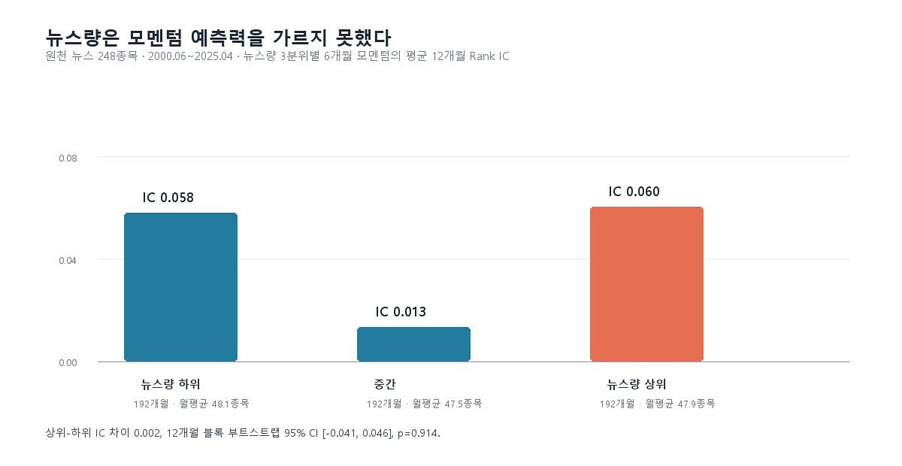
그림 1. 원천 뉴스량별 모멘텀 Rank IC
원천 패널 전체로 넓히자 뉴스가 많은 집단의 Rank IC는 0.060, 뉴스가 적은 집단은 0.058이었다. 상위와 하위의 평균 차이는 0.002에 불과하다. 앞선 작은 뉴스 표본에서 보였던 방향 차이를 그대로 일반화할 근거는 사라졌다.
12개월 미래수익률은 인접한 월끼리 서로 겹친다. 그래서 월별 IC 192개를 독립된 192번의 시행처럼 세지 않았다. 뉴스량 상위와 하위 집단의 IC 차이를 12개월 블록 단위로 5,000회 재표집했다. 95% 구간은 -0.041에서 0.046, 양측 p-value는 0.914였다. 이 표본에서는 뉴스가 많다는 사실만으로 모멘텀의 순위 예측력이 달라진다고 말할 수 없다.

같은 관심을 측정했다면, 같은 종목을 골라야 한다
뉴스량과 회전율이 정말 비슷한 대리변수라면 적어도 상위 종목에서 상당한 겹침이 있어야 한다. 그래서 같은 종목·같은 달에서 두 변수의 순위상관과 상위 10% 종목의 겹침을 따로 계산했다. 평균 순위상관은 -0.036, 상위 10%의 평균 겹침은 7.2%였다. 회전율 상위 10%를 ‘뉴스가 많이 난 종목의 저렴한 대체물’이라고 부르기 어려운 수치다.
이 결과가 뉴스량을 더 신뢰하라는 뜻은 아니다. 뉴스는 적지만 회전율이 높은 집단의 모멘텀 IC는 0.051이었고, 뉴스와 회전율이 모두 높은 집단에서는 0.077이었다. 거래는 많지만 헤드라인은 적은 종목과, 둘 다 높은 종목은 다른 현상일 수 있다. 지금 데이터만으로 그 차이가 기관 수급인지, 산업 이슈인지, 호가가 얇아진 결과인지는 가를 수 없다.
이번 실험에서 버린 가정
버린 것은 ‘인기주는 예후가 나쁘다’는 책의 문장이 아니다. 거래회전율이 곧 투자자의 관심이라는 내 편리한 가정이다. 뉴스량과 회전율은 상위 종목도 거의 공유하지 않았고, 뉴스량별 모멘텀 차이도 이 표본에서 남지 않았다. 둘을 같은 현상을 측정한 것처럼 합치면 안 된다.

여기서 멈춰야 하는 이유
이 결과만으로 인기주 효과가 없다고 말하면 같은 실수를 반복하게 된다. 뉴스가 없는 달은 실제로 아무 정보도 없었던 달이 아니라, 내가 수집한 원천에서 해당 종목의 헤드라인을 관측하지 못한 달일 수 있다. 기사 수는 내용, 조회 수, 검색량, 실제 주문 주체를 구분하지 않는다. 뉴스 패널에 있는 248개 종목도 시장 전체의 무작위 표본이 아니다.
따라서 다음 단계는 뉴스량을 팩터 하나로 추가하는 일이 아니다. 검색량은 개인의 주목을, 투자자별 수급은 주문 주체를, 호가 스프레드와 호가 불균형은 실제 거래 환경을 다른 방식으로 관측한다. 이 변수들이 같은 날 함께 움직이는 경우와 하나만 움직이는 경우를 먼저 분리해야 한다. 그래야 ‘관심이 높다’가 아니라 ‘어떤 종류의 관심 또는 주문 흐름이 있었는가’를 묻기 시작할 수 있다.
내가 2편에서 얻은 것은 인기주를 피하는 규칙이 아니다. 거래회전율 하위 10% 제외는 실행 제약으로 남길 수 있지만, 회전율 상위를 투자자 관심이라고 설명하려면 전혀 다른 증거가 필요하다는 경계다. 변수를 하나 더 넣기 전에 그 변수가 무엇을 보지 못하는지부터 적는 습관이, 이 장에서 가장 먼저 고쳐야 할 연구 설계였다.

관측하지 않은 것을 이름 붙일 때 생기는 오류
회전율이 높은 뒤에 수익률이 낮았다는 결과는 여러 방식으로 생길 수 있다. 기대가 과도하게 반영돼 이후 수익률이 낮아졌을 수도 있다. 악재가 나와 기존 보유자가 매도하면서 회전율만 높아졌을 수도 있다. 지수 편입을 앞둔 기관 주문이 거래량을 키웠을 수도 있다. 이 세 경우는 회귀식에서 같은 회전율 한 칸으로 들어가지만, 경제적 의미와 다음에 검증할 데이터는 다르다.
특히 수익률을 설명하려는 변수와 수익률의 충격이 서로 영향을 주는 문제를 피할 수 없다. 가격이 급격히 움직이면 거래가 늘고 뉴스가 쏟아질 수 있다. 이때 회전율이나 뉴스량이 높은 달 뒤의 성과를 보고 ‘관심이 가격을 움직였다’고 말하면, 원인과 결과의 순서를 이미 가정한 셈이다. 이번 검증은 그 인과관계를 풀지 못한다. 나는 적어도 거래회전율 하나로 그 인과관계를 설명할 수 없다는 점까지만 확인했다.
이 구분은 과거 연구를 부정하려는 태도가 아니다. 많은 논문이 회전율을 통제변수 또는 유동성 대리변수로 쓰는 데에는 데이터 접근성이라는 현실적인 이유가 있다. 다만 통제변수로 썼던 숫자를 행동경제학의 ‘관심’으로 해석하는 순간에는 추가 검증이 필요하다. 변수의 계산식이 바뀌지 않아도, 문장 속에서 맡긴 역할이 바뀌면 연구의 주장도 커진다.
나 역시 이전에는 회전율 상위 종목의 결과를 보고 시장의 열기를 이야기하고 싶었다. 그 설명은 결과를 이해하기 편하게 만들지만, 왜 해당 종목만 거래됐는지는 말해 주지 않는다. 이번 표가 중요한 이유는 인기주 효과의 방향이 아니라, 편리한 설명 하나가 데이터에서 얼마나 쉽게 분해되는지를 보여 준다는 데 있다.

다음 데이터는 어떻게 붙여야 하는가
검색량, 수급, 호가 데이터를 받는다고 문제가 자동으로 해결되지는 않는다. 먼저 각 데이터의 시간 단위를 맞춰야 한다. 월말 뉴스량과 장중 호가 스프레드를 같은 날짜라는 이유만으로 결합하면, 신호가 실제 주문 전에 알려졌는지 알 수 없다. 관심도 연구에서는 ‘어느 변수를 썼는가’보다 ‘언제 알 수 있었는가’가 먼저다.
그다음에는 변수들을 한 지수로 합치기보다, 네 가지 조합을 분리해 봐야 한다. 뉴스만 많은 경우, 뉴스와 개인 순매수가 함께 높은 경우, 거래만 폭증한 경우, 호가가 얇아진 경우는 모두 다른 사건일 수 있다. 이 분리를 한 뒤에야 각 사건이 다음 수익률·변동성·스프레드 변화와 어떤 관계를 갖는지 묻는 순서가 된다.
그 과정에서도 ‘관심’이라는 라벨을 너무 빨리 붙이지 않을 생각이다. 데이터가 허용하는 표현은 ‘뉴스 헤드라인 수가 높았던 종목’, ‘거래회전율이 높았던 종목’처럼 관측값 자체를 말하는 것부터다. 관심은 그 관측값들이 어느 정도 같은 방향으로 움직이고, 다른 설명보다 더 잘 남았을 때 마지막에 붙일 이름이다.

GitHub에서 확인할 수 있는 것
- 원천 뉴스 관심도 재검증 코드: https://github.com/Rowoon-Lee5/metric_studio_by_moon/blob/main/experiments/news_attention_raw_validation.py
- 뉴스량별 모멘텀 결과: https://github.com/Rowoon-Lee5/metric_studio_by_moon/blob/main/results/news_attention_raw_ic_summary.csv
- 뉴스량과 거래회전율의 불일치: https://github.com/Rowoon-Lee5/metric_studio_by_moon/blob/main/results/attention_measurement_agreement.csv
- 원천 뉴스 검증 보고서: https://github.com/Rowoon-Lee5/metric_studio_by_moon/blob/main/results/news_attention_raw_report.json
이 글은 투자 권유가 아니다. 거래회전율에 붙였던 해석을 원천 뉴스 패널로 점검한 연구 기록이다.
이 글은 투자 권유가 아니다. 거래회전율에 붙였던 해석을 원천 뉴스 패널로 점검한 연구 기록이다.

